จงแสดงวิธีการเซ็ต Virtual Host เพื่อให้ Apache รองรับเว็บไซต์ 2 ไซต์ พร้อมแสดงภาพประกอบโดยที่

* ไซต์ที่ 1 แสดงชื่อพร้อมเลขทะเบียนนักศึกษา
* ไซต์ที่ 2 แสดงชื่อและรูปของนักศึกษา

ขั้นแรก สุด ๆ เลยคือ ติดตั้ง Apache บน linux โดย

พิมพ์คำสั่งดั่งนี้

sudo -i เพื่อยกสิทธ์ คำสั่งใด ๆ ต่อไปนี้เป็น root จะได้ไม่ต้องพิมพ์ sudo นำหน้าคำสั่งอีก

apt update

apt install apache2

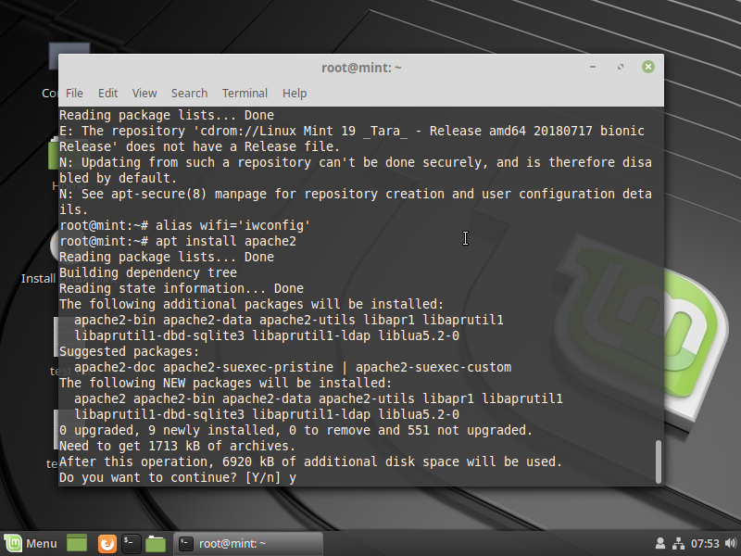

จากนั้นพิมพ์ systemctl status apache2

เพื่อดูสถานะ server apache2 ในปัจจุบัน

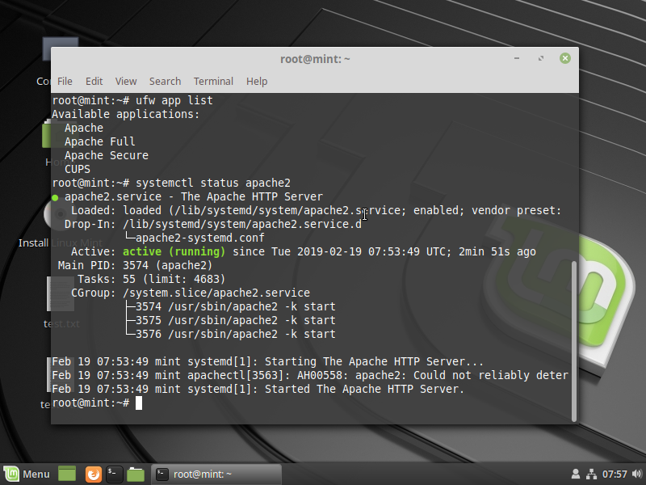

จากนั้นทำการยิง url ip ของตัวเองในเว็บเบราว์เซอร์เพื่อตรวจสอบผลลัพธ์อีกครั้ง

โดยในที่นี้ใช้ 127.0.0.1 เพราะ ip ดังกล่าวเป็น loopback ของอุปกรณ์ใด ๆ ที่กำลังใช้งานอยู่เสมอ

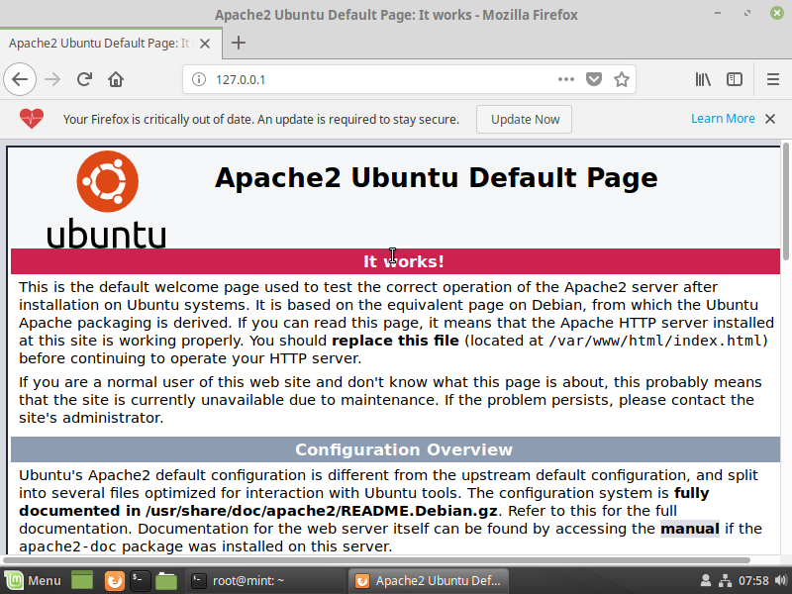

ขั้นตอนถัดไปหลังจาก ลง server apache2 ได้แล้วนั้น ให้ทำการแก้ไขไฟล์ index.html โดยการแทนที่ด้วย html code ที่ต้องการใน var/www/ชื่อโดเมนเว็บที่ต้องการ/html โดย ในที่นี้จะทำการสร้างขึ้นมาสอง folder คือ allshit.com กับ godshit.com เพื่อให้ได้ผลลัพธ์เป็นสองเว็บไซต์แยกจากกันตามที่โจทย์เรียกร้อง

โดยในที่นี้จะไม่มีการเปลี่ยน owner และสิทธิ์การเข้าถึงใด ๆ เพราะทุกคำสั่งรันอยู่ภายใต้ sudo -i อยู่แล้ว เปรียบเหมือนมี sudo นำหน้าอยู่ทุกคำสั่งตลอดเวลา จึงไม่จำเป็นต้องแก้ไขสิทธ์ใด ๆ

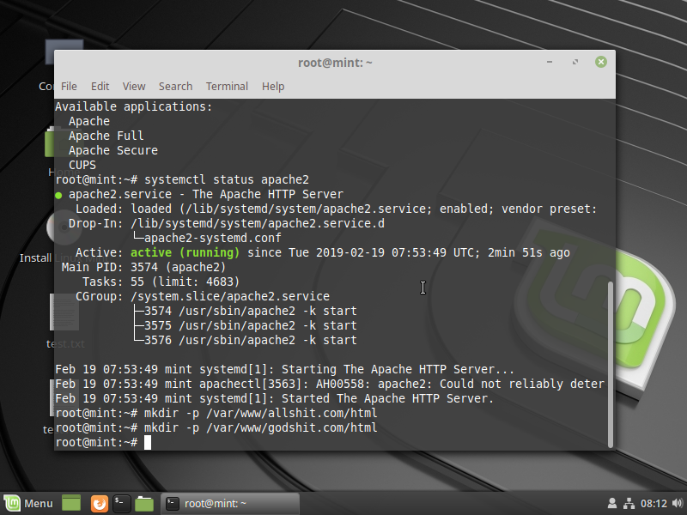

จากนั้นพิมพ์คำสั่ง

nano var/www/allshit.com/html/index.html

ใส่ code html ที่ต้องการ

และ

nano var/www/godshit.com/html/index.html

ใส่ code html ที่ต้องการ เช่นกัน

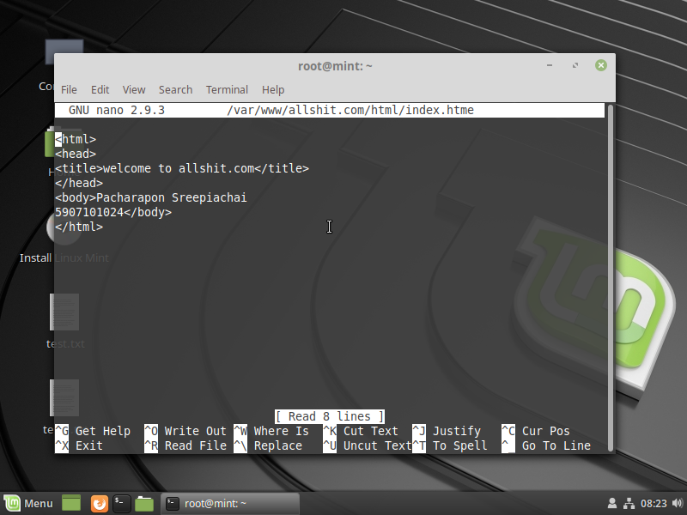

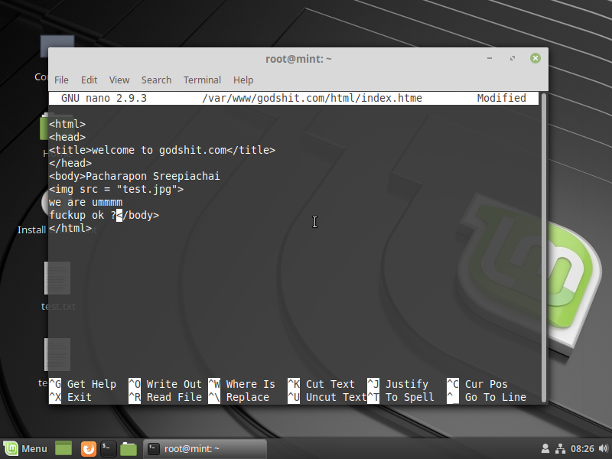

แล้วจึงนำไฟล์รูปมาวางใน folder var/www/godshit.com/html/ เพื่อให้ตัวเว็บสามารถดึงรูปภาพดังกล่าวมาแสดงผลได้

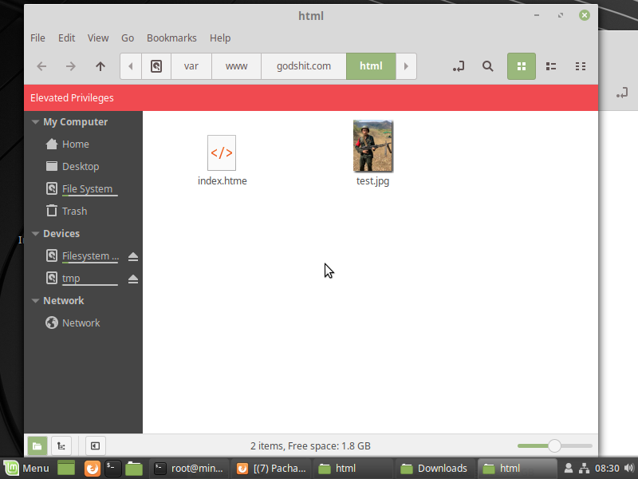

ขั้นถัดไปคือการสร้าง Virtual Host โดยทำการ copy ไฟล์ต้นฉบับของ apacher2 มาเพื่อแก้ไขตามต้องการด้วยคำสั่ง

cp /etc/apache2/sites-available/000-default.conf /etc/apache2/sites-available/ชื่อโดเมนเว็บที่ต้องการตรมด้วย.conf

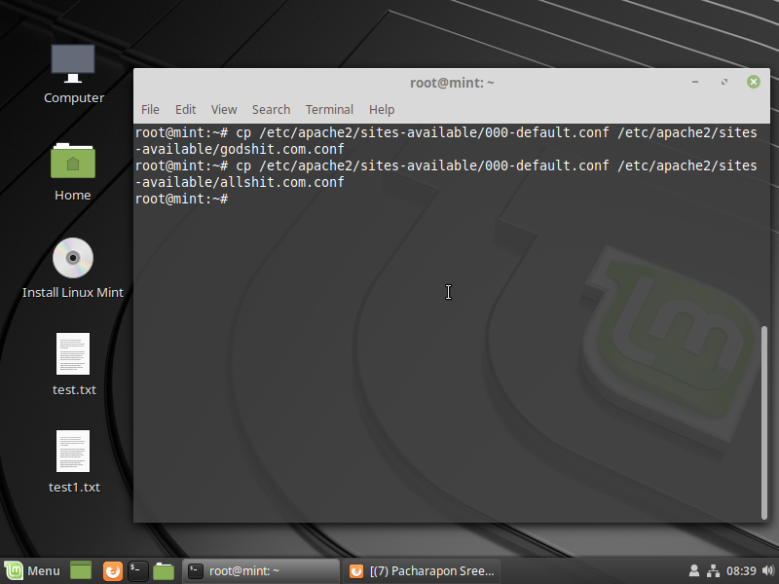

จากนั้นใช้ nano ในการแก้ไขไฟล์ดังกล่าวซะ

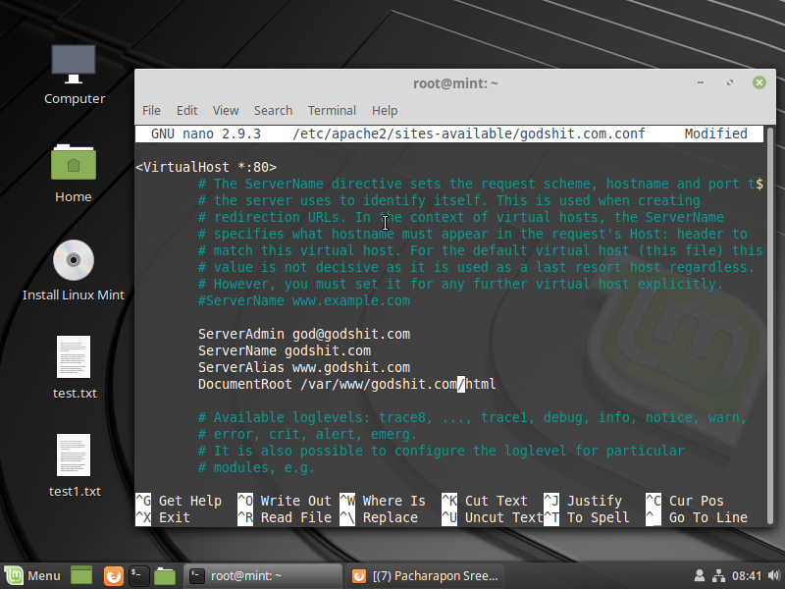

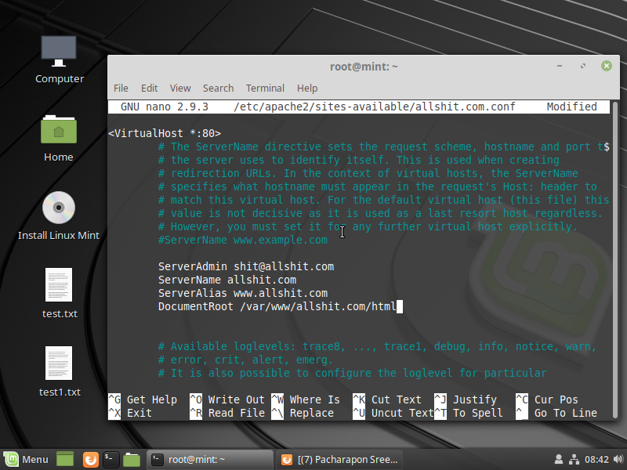

แล้วจึงทำการเปิดใช้งาน .conf ที่สร้างขึ้นมาทั้งคู่ และปิดการทำงานของ 000-default.conf ซึ่งเป็นตัว conf พื้นฐานของ apache2 แล้วทำการ restart ตัว apache2 ซะ

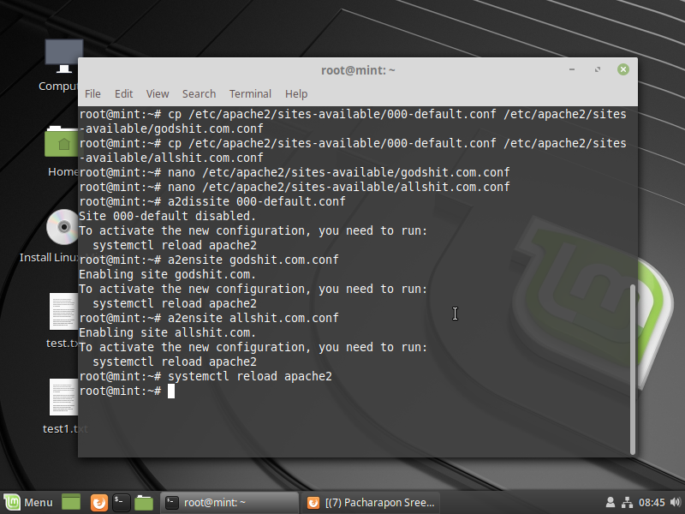

แล้วจึงทำการแก้ไขไฟล์ hosts เพื่อให้ตัวเครื่องของเราทำการวิ่งหา url ที่เราสร้างขึ้นมาในเครื่องของตัวเอง ไม่ต้องไปถาม DNS ว่า ip อยู่ไหน ด้วยการใช้คำสั่ง

nano /etc/hosts

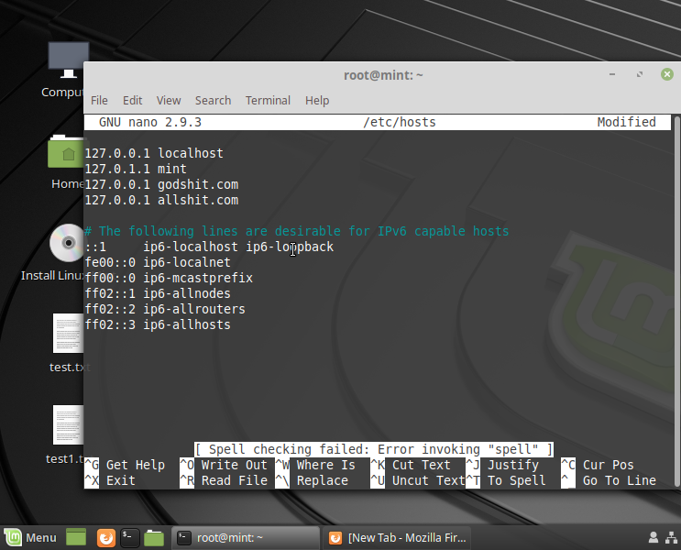

แล้วทดสองยิง url ทั้งสองที่ทำการสร้างขึ้นมา

